附件一 需求明细表
标段号 | 标段名称 | 服务类型 | 服务期 | 服务内容 | 数量 | 单位 | 预算金额（元） | 备注
1标段 | 配网自动化OLT系统光线路终端设备维保服务 | 中小修 | 2024年11月30日 | 配网自动化OLT系统光线路终端设备维保服务 | 1 | 项 | 250000
2标段 | 通信数据网系统运维和技术支持服务 | 中小修 | 2024年11月30日 | 通信数据网系统运维和技术支持服务 | 1 | 项 | 300000
3标段 | 电视电话系统及音视频设备维护技术服务 | 中小修 | 2024年11月30日 | 电视电话系统及音视频设备维护技术服务 | 1 | 项 | 300000

附件二
法定代表人身份证明

投标人名称：
单位性质：
地址：
成立时间： 年 月 日
经营期限：
姓名： 性别： 年龄： 职务：
系 （投标人名称）的法定代表人。
特此证明。
附：法定代表人身份证正反面

投标人： （盖单位章）

年 月 日

注：如投标人是由法定代表人参加投标，则不需提供法定代表人授权委托书
法定代表人授权委托书

本人 （姓名）系 （投标人名称）的法定代表人，现委托 （姓名）为我方委托代理人。委托代理人根据授权，以我方名义签署、澄清、说明、补正、递交、撤回、修改 （项目名称） 标段施工投标文件、签订合同和处理有关事宜，其法律后果由我方承担。
委托期限： 。
委托代理人无转委托权。
附：法定代表人及委托代理人身份证正反面

投标人： （盖单位章）
法定代表人： （签字）
身份证号码：
委托代理人： （签字）
身份证号码：

年 月 日

注：如投标人是由法定代表人参加投标，则不需提供授权委托书。

附件三：投标真实性承诺书
投标真实性承诺书

内蒙古电力（集团）有限责任公司包头供电分公司：
我公司参与贵公司组织招标的 （项目名称），我公司承诺所提交的投标文件表述、报名待审查材料、投标文件内容是真实有效的。如有不实，则违反“诚实信用”原则，我公司承担由此引发的所有责任。

投标人： （盖单位章）
法定代表人或其委托代理人： （签字）
地址：
电话：
年 月 日

附件四：异议书

异议书
致： （异议对象单位名称）
我公司依法参与了贵公司（局）于 年 月 日组织（项目名称为 ，采购编号为： 标段名称(标段号)： ）的采购活动，该项目目前正处于： 。现我公司对 提出异议。
一、被异议人
.......
....... 。
二、异议事项
.......
....... 。
三、请求及主张
.......
....... 。
四、法律依据、线索及相关材料
.......
....... 。
五、真实性承诺
.......
....... 。
异议人：
联系电话：
联系地址：
附件：1.异议授权书
2.营业执照复印件（加盖公章）
附件五：（一）中国执行信息公开网查询方式
1、国家信息中心主办“信用中国”网站地址：http://www.creditchina.gov.cn打开网页后，点击“信用服务”。或可直接登录网站地址：http://zxgk.court.gov.cn/shixin/（登录此网址直接跳转步骤3）
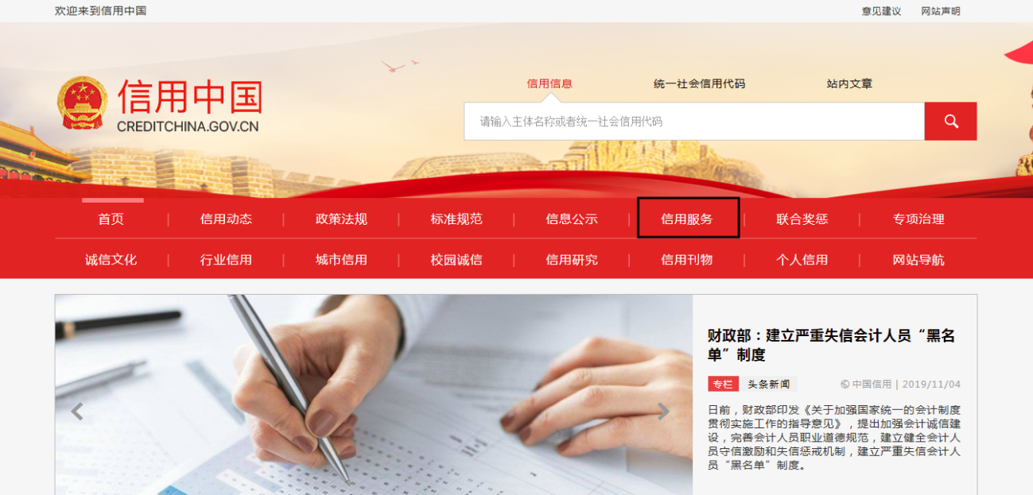

2、在以下页面中点击“失信被执行人”
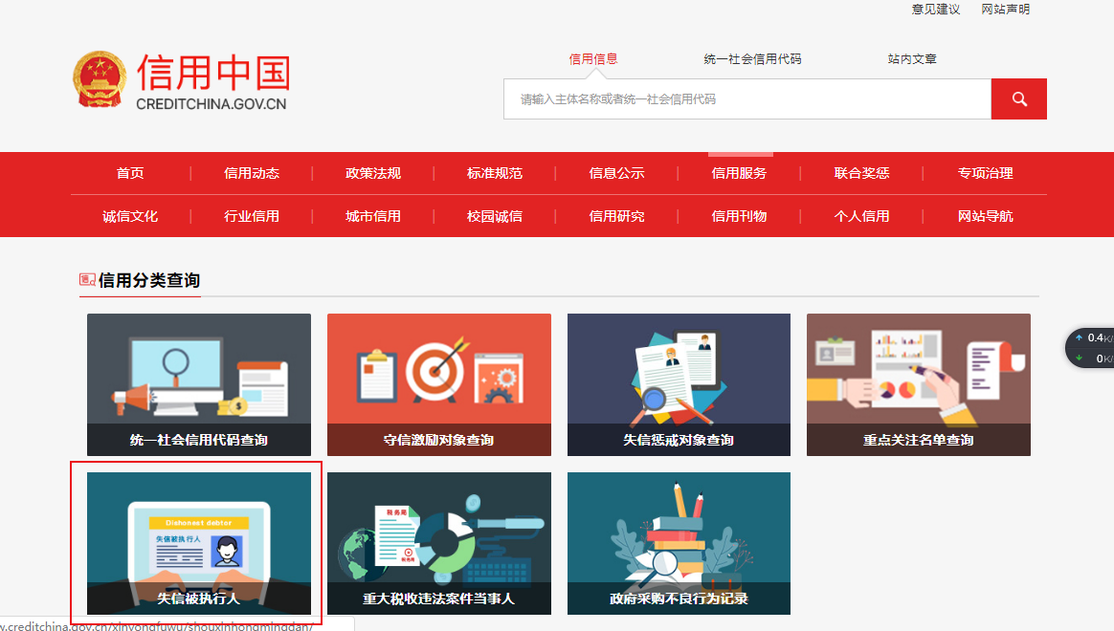
3、在查询窗口输入报名本项目的投标人公司名称全称，须与营业执照名称相一致，将查询结果截图（省份一定要选取全国）
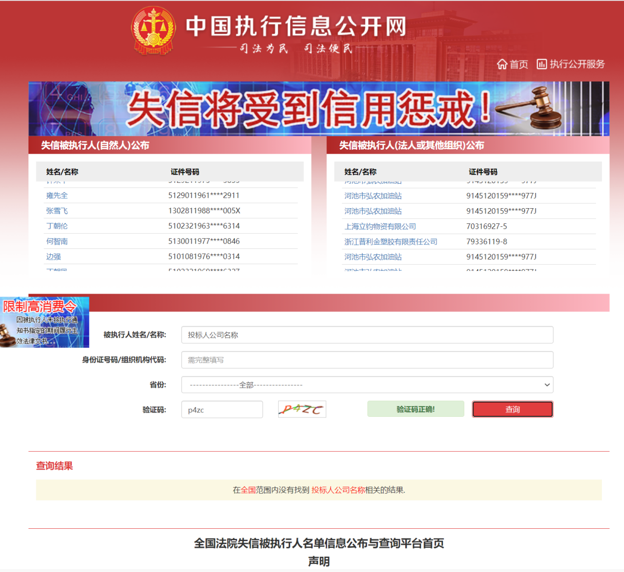

4、在查询窗口输入报名本项目的投标人法定代表人姓名全称，须与营业执照名称相一致，将查询结果截图（省份一定要选取全国）
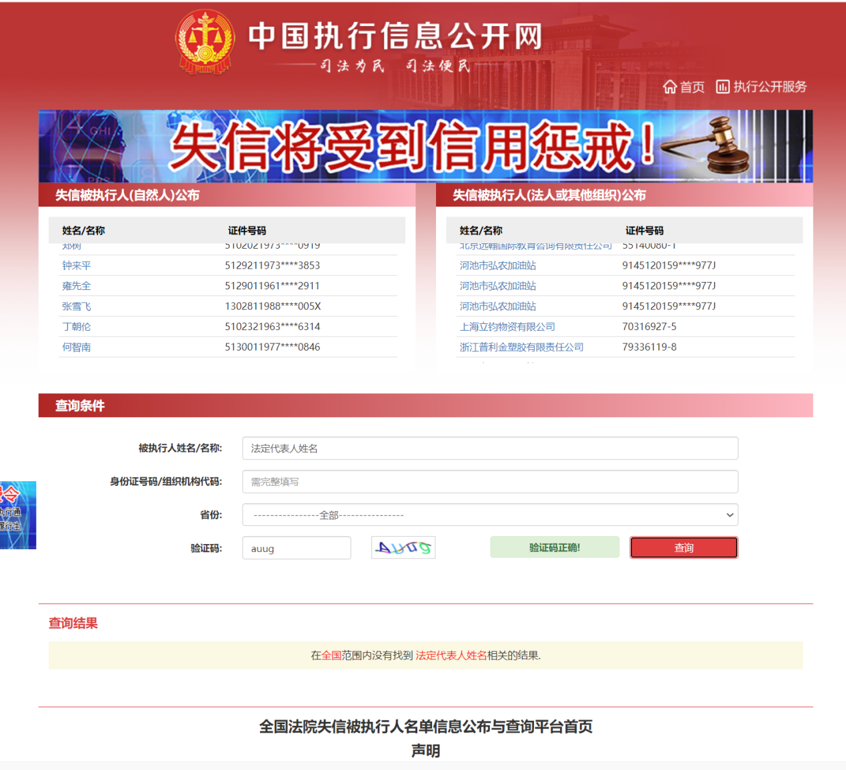
（二）国家企业信用信息公示系统查询方式
1、登录“国家企业信用信息公示系统”网站地址：http://www.gsxt.gov.cn/index.html，在查询窗口输入企业名称，点击查询。
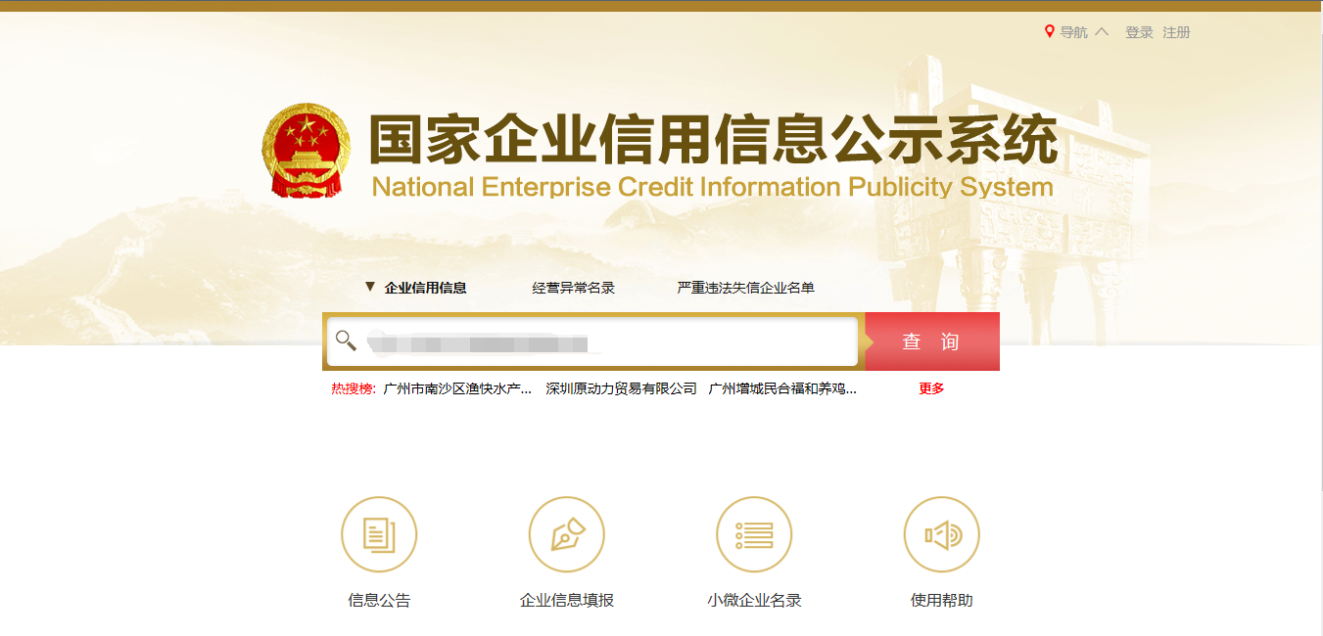
2、点击进入企业界面。
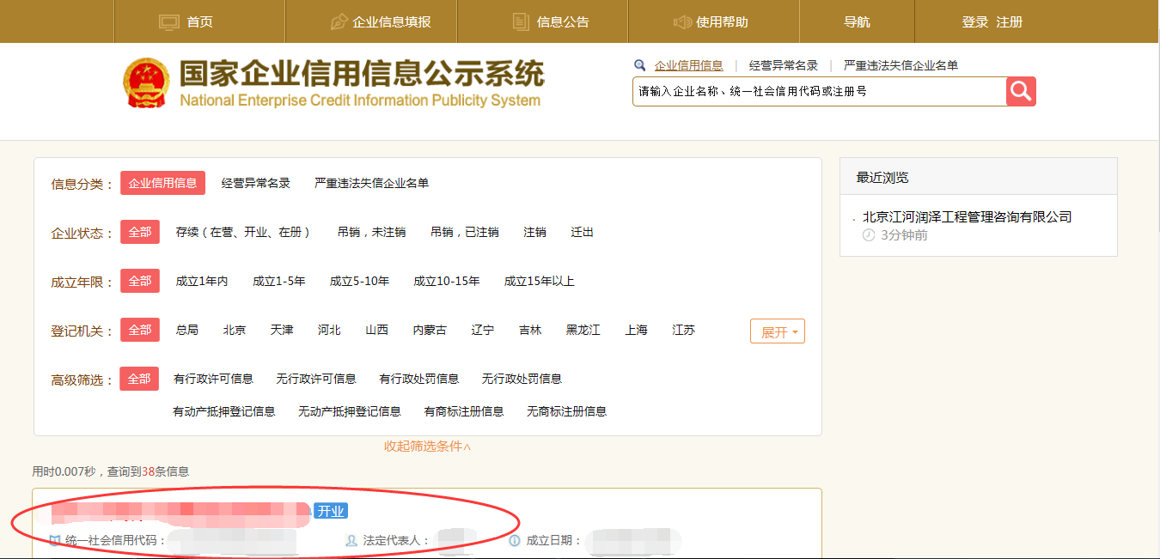
点击“列入严重违法失信企业名单（黑名单）信息”，查询后截图。
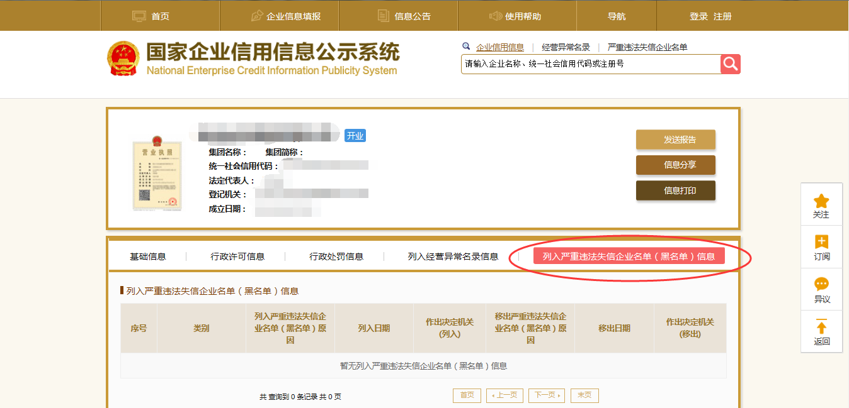
点击“未被列入企业经营异常名录” ，查询后截图。
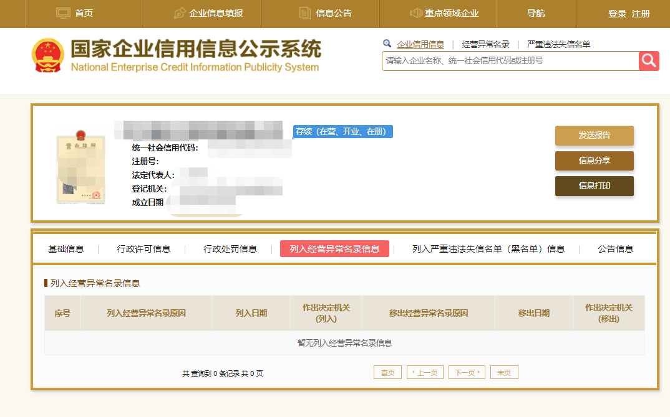
（三）中国裁判文书网查询方式
1、供应商查询
（1）打开“中国裁判文书网”网站（http://wenshu.court.gov.cn/），点击高级检索
（2）在全文检索中输入投标企业全称，并选择“全文”
（3）在案由中以此选择“刑事案由”——“贪污贿赂罪”——“行贿罪”
（4）点击检索
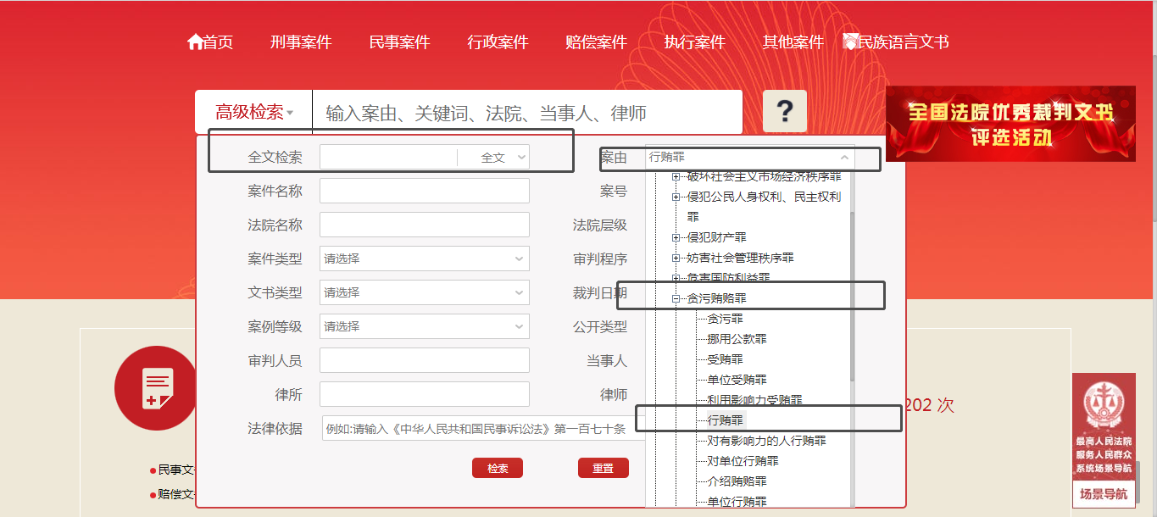
（5）截取成功截图如下（须截取到左上角的时间，裁判日期须大于等于通用资格要求的期限，也可不选取裁判日期）：

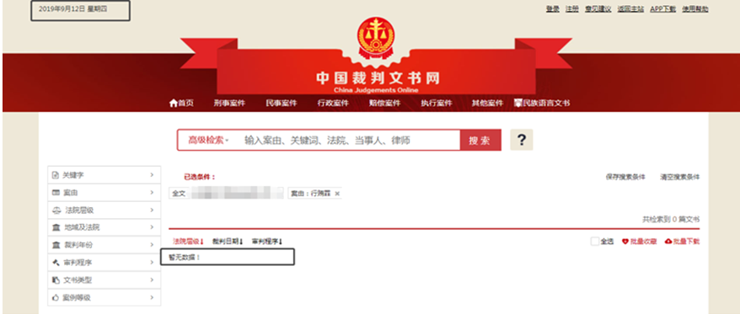
2、企业法定代表人查询
（1）打开“中国裁判文书网”网站（http://wenshu.court.gov.cn/），点击高级检索
（2）在全文检索中输入投标企业全称，在“当事人”处输入企业法定代表人姓名，并选择“全文”。
（3）在案由中以此选择“刑事案由”——“贪污贿赂罪”——“行贿罪”
（4）点击检索
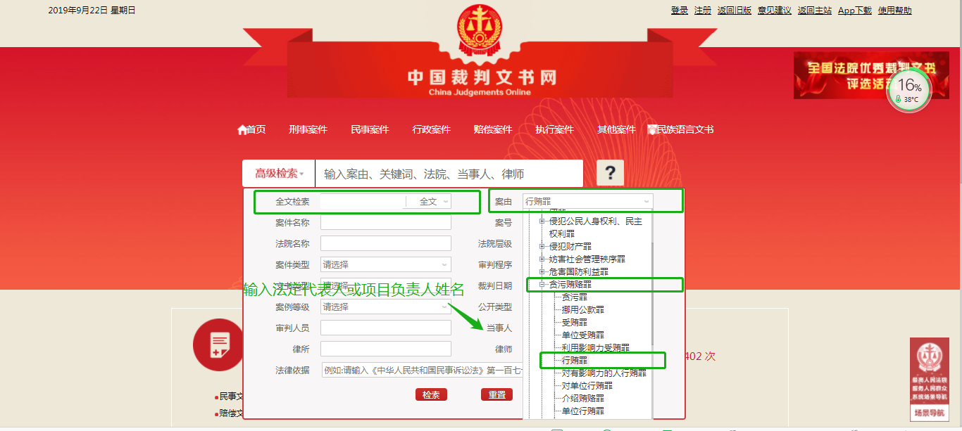
（5）截取成功截图如下（须截取到左上角的时间，裁判日期须大于等于通用资格要求的期限，也可不选取裁判日期）：
